连加、连减

1. 填空。

（1）从图中可以看出本题要用（ ）,计算结果是（ ）。

（2）10-8-1，这个算式要先算（ ），再算（ ）.

2.在（ ）里填上合适的数。

（1）找规律填数。

4+（ ）+3=9 10-3-（ ）=5 9-5-3=（ ）

（2）填上恰当的数。

2＋3＝（ ）

5＋2＝（ ）

7＋3＝（ ） （ ）+（ ）+（ ）+（ ）=（ ）

3.计算：

9 – 3 – 2 = 8 – 3 – 4 =

4.解决问题

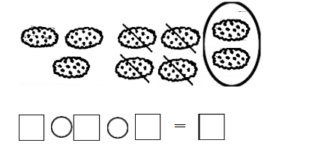

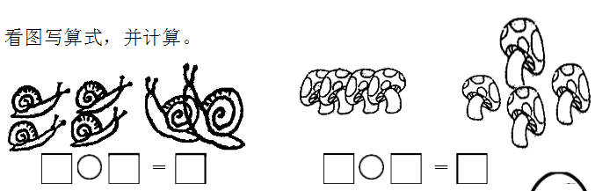

答案：

1.

（1）加法、8。

（2）10-8=2、2-1=1

2. （1）2、2、1。 （2）5、7、10、2+3+2+3=10。

3.4、1。

4.（1） 4+2=6

（2）9-2-4=3